WIE HEEFT
Molly
GEZIEN?

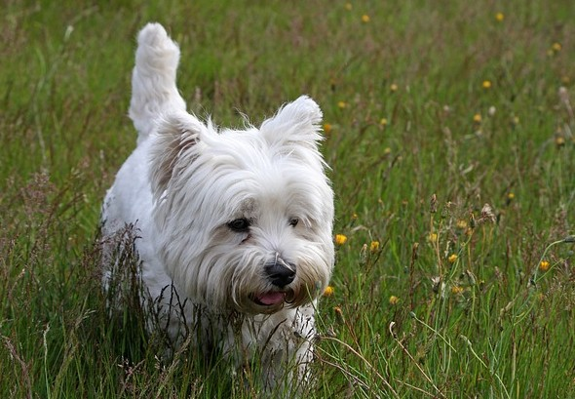

Onze hond Molly is sinds [datum] vermist.
Molly is een teefje van 2 jaar oud.
Hij is voor het laatst gezien op [locatie].

Molly is een [naam hondenras], ongeveer 35 cm.
Heeft een volledige witte vacht, en een halsband met steentjes.

Hebt u haar gezien?
Bel [je naam]: [je tel]

Als je denkt Molly ergens gezien te hebben laat het ons snel weten, alle tips zijn welkom.

